Besluit glas- en blikverbod PSV – Arsenal, 12 december 2023
Het college van burgemeester en wethouders van de gemeente Eindhoven maakt bekend, dat de burgemeester van de gemeente Eindhoven op 7 december 2023 heeft vastgesteld het

Besluit glas- en blikverbod PSV – Arsenal, 12 december 2023

De burgemeester heeft daartoe het volgende overwogen,

gelet op de artikelen 2:26a, 2:48b en 2:48c en van de Algemene Plaatselijke Verordening Eindhoven (hierna: APV);

overwegende
Op woensdag 12 december 2023 vindt vanaf 18.45 uur de voetbalwedstrijd PSV – Arsenal plaats in het Philipsstadion. Er zullen tienduizenden fans aanwezig zijn. De politie heeft geadviseerd om te besluiten tot een glas- en blikverbod op de wedstrijddag. Dit gezien de risico’s van deze wedstrijd. De politie schrijft dat zij het realistisch achten dat thuissupporters zich ophouden in het aangewezen gebied. Wanneer sprake zou zijn van ordeverstoringen kunnen glas en blik gebruikt worden als smijtmiddel richting politie, met letsel bij dienders tot gevolg. Daarnaast kan gevaar worden voorkomen voor bezoekers, supporters en bewoners in het aangewezen gebied.

De ervaring is dat bij voetbalwedstrijden in de Europese competitie grootschalig (al dan niet alcoholhoudende) drank wordt gebruikt. Dit wordt in de horeca gekocht en gebruikt en veel horeca zal in plastic schenken. Ook op straat is er drankgebruik; drank wordt ter plekke in winkels of op straat gekocht of meegebracht.

De openbare orde wordt door dit alles gekleurd. In het belang van de openbare orde, veiligheid, gezondheid, bescherming van het woon- en leefmilieu is het nodig om op 12 december 2023 vanaf 10.00 uur tot 13 december 2023 om 04.00 uur op het Stratumseind, het Catharinaplein, de Jan van Lieshoutstraat en de Markt een algeheel glas- en blikverbod te laten gelden. De duur en de gebiedsomvang zijn zo beperkt als in het belang van openbare orde noodzakelijk is.

De burgemeester heeft besloten:
Artikel 1 Geen glas, glazen flessen en blikjes in de horeca en op straat
Op 12 december 2023, van 10.00 uur tot 13 december 2023 om 04.00 uur, aan te wijzen als gebied waarin het verbod van artikel 2:48b en 2:48c van de Algemene Plaatselijke Verordening Eindhoven geldt: het gebied Stratumseind, het Catharinaplein, de Jan van Lieshoutstraat en de Markt in Eindhoven zoals weergegeven op bijgevoegde plattegrond.
Artikel 2 Slotbepalingen
Dit besluit wordt aangehaald als ‘Besluit glas- en blikverbod PSV – Arsenal 12 december 2023’.
Dit besluit wordt bekendgemaakt in het Gemeenteblad.
Dit besluit treedt in werking op 12 december 2023, 10.00 uur en wordt ingetrokken met ingang van 14 december 2023.
Eindhoven,

Het college van burgemeester en wethouders van Eindhoven,

,burgemeester

,secretaris

Plattegrond: glas- en blikverbod 12 december2023

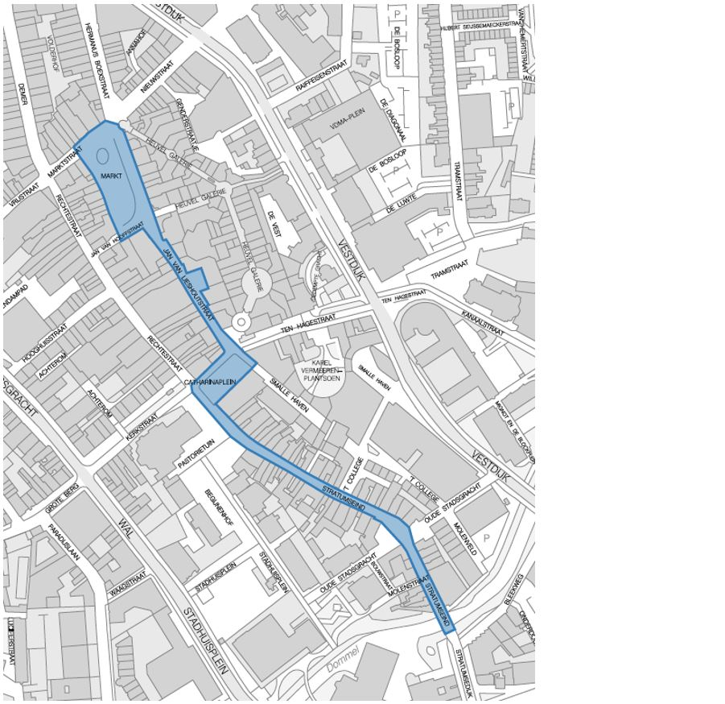

Ter informatie:
De tekst van de artikelen 2:26a, 2:48b en 2:48c van de APV luidt;

Artikel 2:26a Begripsbepalingen

Voor de toepassing van deze afdeling wordt verstaan onder:

- omgeving van het Jan Louwersstadion: het gebied dat wordt omsloten door de Antoon Coolenlaan, de Professor Holstlaan, de Rijksweg A2/A67, de Roostenlaan en de Floralaan West, daarbij inbegrepen de genoemde wegen;
- omgeving van het Philipsstadion: het gebied dat wordt omsloten door de Boschdijk, de Marconilaan, de Beukenlaan (inclusief het gehele spoorwegstation Eindhoven Strijp S), de Strijpsestraat, de Willemstraat, de Vonderweg, de Mauritsstraat, de Edenstraat, de Dr. Schaepmanlaan, de Elzentlaan, de St. Jorislaan, de Geldropseweg, de Vestdijk, de Bleekstraat, de Nachtegaallaan, de Parklaan, het Dommeltunneltje, de Prof. Dr. Dorgelolaan en Fellenoord, daarbij inbegrepen de genoemde wegen;
- organisator:
de betaald voetbalorganisaties PSV en FC Eindhoven, indien het betreft een voetbalwedstrijd waarbij het eerste elftal van de betaald voetbalorganisatie PSV of FC Eindhoven dan wel Jong PSV als thuisspelende ploeg betrokken is, uitgezonderd wedstrijden buiten enig competitieverband tegen een amateurvoetbalorganisatie;
de Koninklijke Nederlandse Voetbalbond, indien het betreft een voetbalwedstrijd tussen voetbalorganisaties afkomstig van buiten de gemeente Eindhoven, waarbij ten minste één betaald voetbalorganisatie is betrokken;
degene die buiten de gevallen genoemd onder a en b een voetbalwedstrijd organiseert waarbij ten minste één betaald voetbalorganisatie of een nationaal elftal is betrokken;
- stadion: de locatie waar de organisator een wedstrijd organiseert;
- voetbalsupporter: een persoon die zich door kleding, uitrusting of gedragingen manifesteert als voetbalsupporter, of bij de politie als zodanig geregistreerd staat in de daartoe bestemde registers;
- voetbalwedstrijd: een voetbalwedstrijd georganiseerd door een organisator.
Artikel 2:48b Glas- en blikverbod horeca

Het is de houder van een openbare inrichting als bedoeld in artikel 2:27 respectievelijk van een ontheffing als bedoeld in artikel 35 van de Alcoholwet verboden in een door de burgemeester aangewezen gebied en binnen een door de burgemeester aangewezen periode binnen die openbare inrichting of op de plaats waarvoor de genoemde ontheffing geldt, drank te verstrekken in drinkgerei van glas, in flessen van glas en in blikjes.
Het verbod geldt niet:
in het inpandige gedeelte van een openbare inrichting dan wel op daarbij horende, niet aan de weg gelegen terrassen, voor zover het glas en flessen van glas betreft, die niet in scherven uiteen kunnen vallen;
in het inpandige gedeelte van een restaurant, van een afgescheiden restaurantgedeelte van een openbare inrichting, van een hotel of van een pension, dan wel op daarbij horende, niet aan de weg gelegen terrassen.
De burgemeester kan ontheffing verlenen van het verbod.
Op de aanvraag om een ontheffing is paragraaf 4.1.3.3 van de Algemene wet bestuursrecht (positieve fictieve beschikking bij niet tijdig beslissen) niet van toepassing.
Artikel 2:48c Glas- en blikverbod op wegen

Het is verboden op de door de burgemeester aangewezen wegen of weggedeeltes en binnen een door de burgemeester aangewezen periode drank in drinkgerei van glas, in flessen van glas en in blikjes bij zich te hebben of met zich mee te voeren.
Onverminderd het bepaalde in het tweede lid van artikel 2:48 en 2:48a kan de burgemeester de wegen of weggedeeltes en de periode aanwijzen als dat met het oog op de belangen genoemd in artikel 1:8 noodzakelijk is.
De burgemeester kan ontheffing verlenen van het verbod.
Op de aanvraag om een ontheffing is paragraaf 4.1.3.3 van de Algemene wet bestuursrecht (positieve fictieve beschikking bij niet tijdig beslissen) niet van toepassing.
Toelichting

De artikelen 2:48b en 2:48c hebben betrekking op het volgende:

De burgemeester wordt de bevoegdheid gegeven voor een bepaalde periode een gebied aan te wijzen waarbij het (in delen van) horecabedrijven verboden wordt drank in onveilige glazen, flessen van glas en blikjes te verstrekken (artikel 2:48c).

De burgemeester wordt de bevoegdheid gegeven om drank in glazen, flessen van glas en blikjes te verbieden gedurende een bepaalde tijd in een bepaald gebied (artikel 2:48b).

In de huidige Algemene Plaatselijke Verordening zijn de artikelen 2:48 (Verboden drankgebruik) en 2:48a (Glazen drinkgerei) opgenomen om het drankgebruik en de glasoverlast in de openbare ruimte aan te pakken. Op grond van artikel 2:48 is het de consument verboden om op straat in onder meer het centrum alcohol te drinken of geopende alcoholverpakkingen bij zich te hebben. Artikel 2:48a richt zich op het glas. Het eerste lid van dit artikel verplicht horecaondernemers om te voorkomen dat glas vanuit hun inrichting, inclusief het terras, op straat belandt. Veel horecabedrijven maken gebruik van portiers die hierop toezien. Op grond van het tweede lid is het consumenten verboden om op straat in het centrum glas of geopende flessen van glas met zich mee te voeren.

Voor de volledigheid kan nog vermeld worden, dat bij evenementen in de vergunning een voorwaarde opgenomen kan worden waarbij het gebruik van plastic glazen op het evenemententerrein verplicht gesteld kan worden. Schenken in plastic gebeurt nu in de horeca op vrijwillige basis.

Ondanks voormelde maatregelen gebeurt het nog dat bij grote evenementen de aanwezigheid van glas en/of blikjes tot onveilige situaties leidt. Met glas kunnen opzettelijk, maar ook per ongeluk ernstige verwondingen worden toegebracht. Glas en blikjes kunnen als potentieel wapen bij ongeregeldheden gebruikt worden.

De politie adviseert daarom om onder omstandigheden bij bepaalde evenementen/feestdagen het gebruik van glas en blikjes in horecabedrijven te verbieden. Hiervoor moet een wettelijke grondslag opgenomen worden op basis waarvan de burgemeester kan optreden. De burgemeester is het bevoegde bestuursorgaan op grond van artikel 172 en 174 van de Gemeentewet.

Artikel 2:48b voorkomt dat op bepaalde feestdagen/evenementen – waarbij het risico van glas- en blikincidenten extra groot is – in horecabedrijven glas en (open of gesloten) glazen flessen en blikjes worden gebruikt. De horecabedrijven kunnen dan overgaan op veiligheidsglas dat in vele stukjes uiteenvalt, waar het gaat om drankverstrekking in het pand zelf of op terrassen die niet aan de weg grenzen (zie de uitzondering in het tweede lid onder a). Veiligheidsglas op het terras aan de weg levert problemen op, omdat ermee kan worden gegooid en vanwege de handhaving (op het oog is niet zichtbaar wat veiligheidsglas is). Ook kunnen zij overgaan op plastic glazen of PET-flessen.

Deze kunnen zowel binnen als op het terras aan de weg worden gebruikt. Wat een weg is, staat in artikel 1:1.

Het is aan de horecabedrijven zelf welk soort plastic glazen men wil gaan gebruiken. Gedacht kan worden aan zacht plastic, maar ook aan hard kunststof (policarbonaat). Policarbonaat glas is onbreekbaar. Het gebied en de periode worden door de burgemeester begrensd. Het is een bijzondere maatregel die subsidiair en proportioneel moet worden toegepast. De burgemeester kan ten behoeve van duidelijkheid voor de horecaondernemers periodiek (bijv. jaarlijks) vaststellen waar en wanneer het verbod in ieder geval geldt. Maar dit laat de bevoegdheid voor aanvullende incidentele besluiten ongemoeid. Het verbod geldt voor horecabedrijven en voor niet-horecabedrijven die een ontheffing hebben op grond van de Alcoholwet. Het gaat dan bijv. om evenementenbars. Het verbod geldt ook voor de terrassen. De terrassen maken namelijk onderdeel uit van het horecabedrijf. Er zijn echter uitzonderingen voor gevallen waarin de risico’s zo klein zijn dat een verbod niet noodzakelijk is. Daarom en om administratieve lasten en kosten te voorkomen, is gekozen voor een algemene uitzondering (tweede lid onder b). Het gaat in de eerste plaats om de inpandige delen van restaurants en (gelet op de risico’s) afgescheiden restaurantgedeeltes. Om discussie over allerlei gelegenheden te voorkomen, wordt het begrip restaurant(gedeelte) hier nauwkeurig toegelicht. Daarbij wordt een nationale uitleg gevolgd (Kamerstukken II1997/98, 25 727, nr. 3, p. 21-22 en rechtspraak van het College van beroep voor het bedrijfsleven). Een restaurant(gedeelte) is de inrichting (of het gedeelte daarvan) die is gericht op het verstrekken van een warme driecomponentenmaaltijd (vlees, vis of vegetarisch; groente; aardappelen, rijst of pasta) en niet op merendeels afzonderlijke gerechten. Daadwerkelijke restaurants zullen dus niet onder het verbod vallen, maar cafetaria’s, snackbars, pizzeria’s en shoarmazaken wel. In de tweede plaats gaat het bij de uitzondering om de inpandige delen van hotels en pensions. Het verbod geldt ten slotte ook niet voor de bijbehorende terrassen, mits deze niet aan de weg liggen. Wat een weg is, staat in artikel 1:1. Bij een algeheel verbod dient ook een ontheffingsmogelijkheid (derde lid) gecreëerd te worden omdat er zich altijd situaties kunnen voordoen waardoor een bepaald horecabedrijf in zijn belang geschaad wordt.

Artikel 2:48c geeft een wettelijke grondslag op basis waarvan de burgemeester de aanwezigheid van glazen en (open of gesloten) glazen flessen en van blikjes op de weg kan verbieden. Verboden is dus bijv. het met aangekochte glazen flessen en blikjes een winkel verlaten, het met glazen flessen en blikjes van buitenaf aan komen reizen en het aanvoeren respectievelijk afnemen van glazen flessen en blikjes van derden. De bepaling richt zich tot iedereen en niet specifiek tot verkopende winkeliers. Zo wordt de verantwoordelijkheid gelegd waar zij hoort, in plaats van bij ondernemers, en wordt voorkomen dat het loont om flessen en blikjes bij winkels buiten het gebied te kopen. Dit laat overigens onverlet dat in voorkomende gevallen met bijv. supermarkten kan worden besproken om vrijwillig geen glazen flessen en blikjes te verkopen, maar bijv. PET-flessen. De klant die immers met het product de winkel verlaat, is strafbaar. Onder omstandigheden kan degene die de flessen en blikjes aanprijst, verkoopt of ter beschikking stelt bovendien strafbaar zijn als uitlokker of medepleger (artikel 47 van het Wetboek van Strafrecht). Het gebied en de periode worden door de burgemeester begrensd. Het is een bijzondere maatregel die subsidiair en proportioneel moet worden toegepast.

Te denken valt aan uitgaansgebieden en evenemententerreinen met feestdagen en evenementen. Het risico op incidenten is dan groter. Te meer nu het om gewone gebruiksproducten gaat, moeten specifieke omstandigheden nopen tot het concreet maken van het verbod. Het gaat om de gebruikelijke gronden. Primair wordt gedacht aan het al dan niet opzettelijke veroorzaken van verwondingen, alsmede aan overlast door kapot glas. Er is geen uitzondering voor veiligheidsglas, omdat de vele delen waarin het uiteenvalt ook tot letsel kunnen leiden, omdat met een heel veiligheidsglas ook kan worden gegooid en omdat het de handhaving bemoeilijkt (op het oog is niet zichtbaar wat veiligheidsglas is). Ook hier geldt een ontheffingsmogelijkheid (derde lid).

